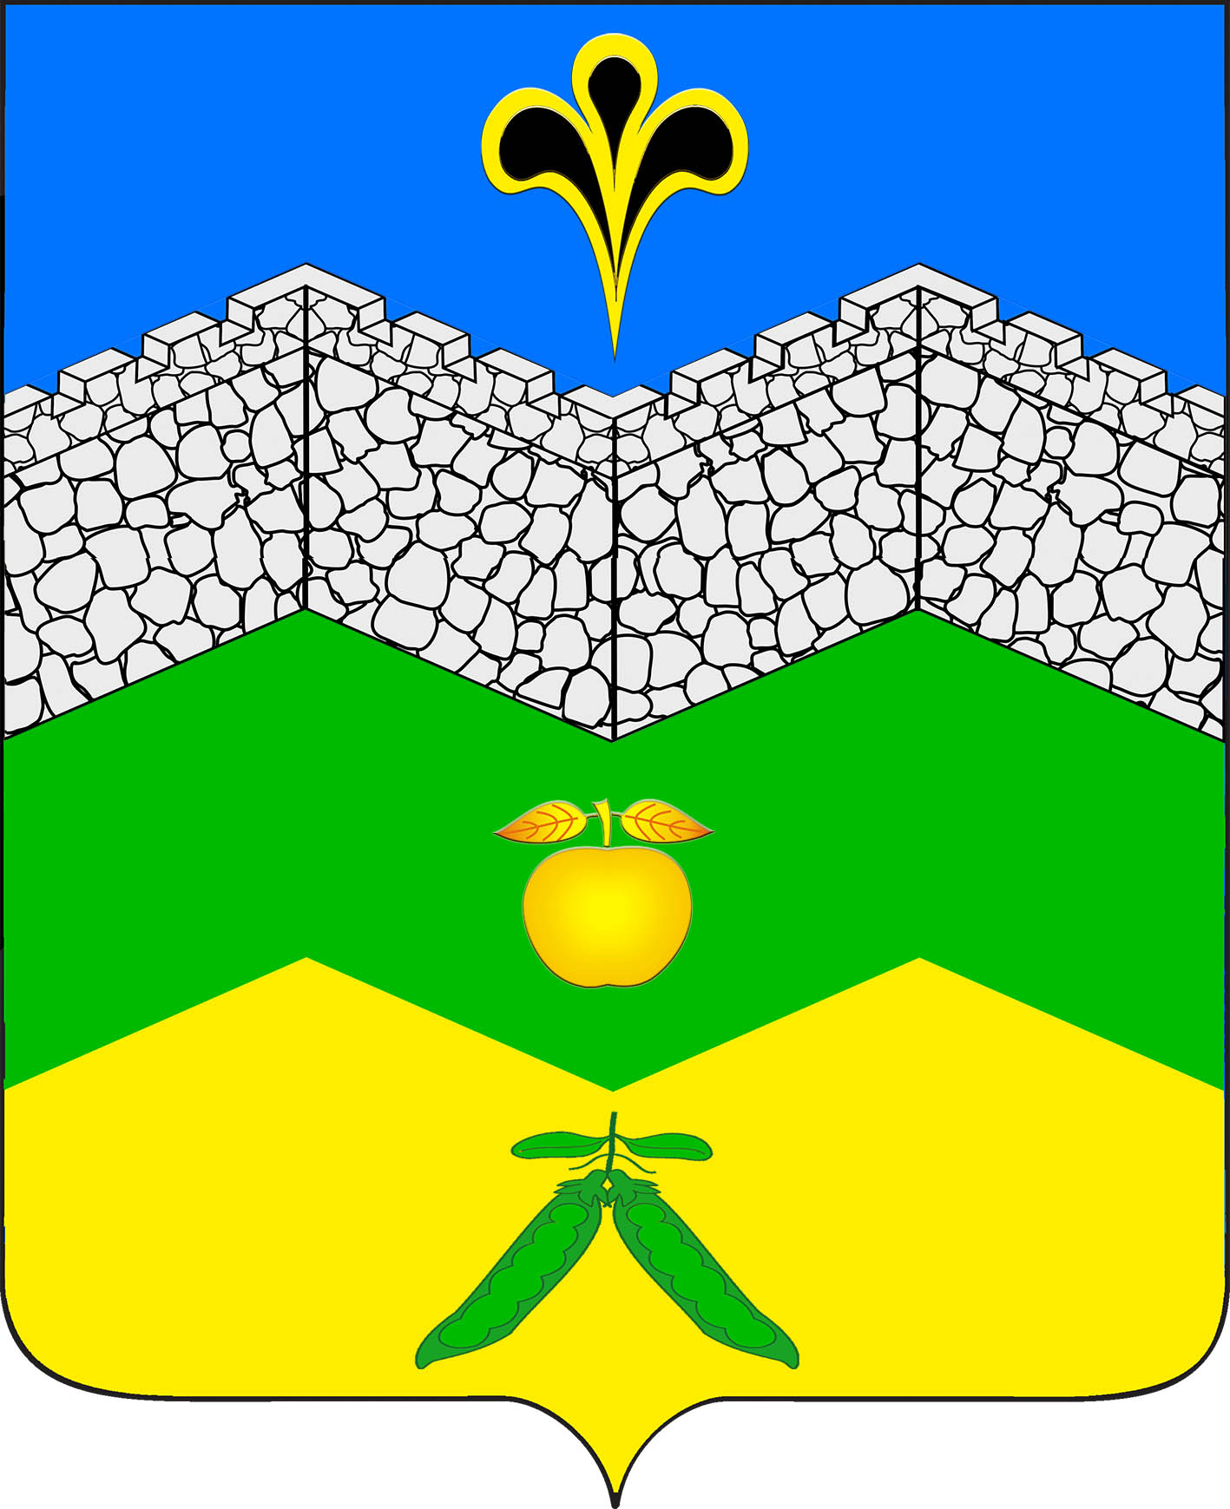

АДМИНИСТРАЦИЯ АДАГУМСКОГО
СЕЛЬСКОГО ПОСЕЛЕНИЯ КРЫМСКОГО РАЙОНА

ПОСТАНОВЛЕНИЕ

от 18.04.2025 № 43
хутор Адагум

Об исполнении бюджета Адагумского сельского поселения

Крымского района за первый квартал 2025 года

В соответствии с Бюджетным кодексом Российской Федерации, решением Совета Адагумского сельского поселения Крымского района от 18 февраля 2021 года № 56 «О бюджетном процессе в Адагумском сельском поселении Крымского района», п о с т а н о в л я ю:

1. Утвердить отчет об исполнении бюджета Адагумского сельского поселения Крымского района за первый квартал 2025 года согласно приложению 1,2,3 к настоящему постановлению.
2. Главному специалисту администрации Адагумского сельского поселения Крымского района (Сех А.В.) опубликовать настоящее постановление в средствах массовой информации и на официальном сайте администрации.
3. Контроль за настоящим постановлением оставляю за собой.
4. Постановление вступает в силу с момента его официального опубликования.

Глава
Адагумского сельского поселения
Крымского района С.П.Кулинич

Приложение№ 1
к постановлению Адагумского
сельского поселения Крымского района
от 18.04.2025 г. № 43

Исполнение бюджета Адагумского сельского поселения Крымского района
за первый квартал 2025 года по поступлениям доходов

код бюджетной классификации |  |  | (тыс. руб.)
код бюджетной классификации | Наименование дохода |  | План 2025 г. |  |  | Исполнение за 1 квартал  2025 г. | отклонения
 |  |  |  |  |  |  | % к бюдж. назначению |  | "+"-"
10000000000000100 | НАЛОГОВЫЕ ДОХОДЫ |  | 18928,4 |  |  | 9004,8 | 47,6 |  | -9923,6
18210102000010000110 | Налог на доходы физических лиц |  | 3900,0 |  |  | 3487,6 | 89,4 |  | -412,4
10010302231010000110 10010302241010000110 10010302251010000110 10010302261010000110 | Доходы от уплаты акцизов на нефтепродукты, производимые на территории Российской Федерации, подлежащие распределению между бюджетами субъектов Российской Федерации и местными бюджетами с учетом установленных дифференцированных нормативов отчислений в местные бюджеты |  | 7428,4 |  |  | 1784,8 | 24,0 |  | -5643,6
18210503010010000110 | Единый сельскохозяйственный налог |  | 2600,0 |  |  | 3049,6 | 117,3 |  | 449,6
18210601030100000110 | Налог на имущество физических лиц |  | 1400,0 |  |  | 62,2 | 4,4 |  | -1337,8
18210606000000000110 | Земельный налог |  | 3600,0 |  |  | 620,6 | 17,2 |  | -2979,4
10000000000000100 | НЕНАЛОГОВЫЕ ДОХОДЫ |  | 100,0 |  |  | 97,7 | 97,7 |  | -2,3
99211105035100000120 | Доходы от сдачи в аренду имущества, находящегося в оперативном управлении органов управления сельских поселений и созданных ими учреждений (за исключением имущества муниципальных бюджетных и автономных учреждений) |  |  |  |  | 0,9 |  |  | 0,9
99211105075100000120 | Доходы от сдачи в аренду имущества, составляющего казну сельских поселений (за исключением земельных участков ) |  |  |  |  | 60,0 |  |  | 60,0
99211109080100000120 | Прочие доходы от использования имущества и прав, находящихся в муниципальной собственности |  | 100,0 |  |  | 25,1 | 25,1 |  | -74,9
99211301995100000130 | Прочие доходы от оказания платных услуг (работ) получателями средств бюджетов сельских поселений |  | 0,0 |  |  | 9,2 | 0,0 |  | 9,2
99211302065100000130 | Доходы, поступающие в порядке возмещения расходов, понесенных в связи с эксплуатацией имущества сельских поселений |  | 0,0 |  |  | 3,0 | 0,0 |  | 3,0
9921170105010000180 | Невыясненные поступления, зачисляемые в бюджеты сельских поселений |  | 0,0 |  |  | -0,5 | 0,0 |  | -0,5
 | ВСЕГО СОБСТВЕННЫХ ДОХОДОВ |  | 19028,4 |  |  | 9102,5 | 47,8 |  | -9925,9
200000000000000000 | Безвозмездные поступления |  | 64519,1 |  |  | 3733,8 | 5,8 |  | -60785,3
20215001100000150 | Дотации бюджетам сельских поселений на выравнивание бюджетной обеспеченности из бюджета субъекта РФ |  | 14423,4 |  |  | 3605,9 | 25,0 |  | -10817,5
20229999100000150 | Прочие субсидии бюджетам сельских поселений |  | 49627,6 |  |  | 0,0 | 0,0 |  | -49627,6
20230024100000150 | Субвенции бюджетам сельских поселений на выполнение передаваемых полномочий субъектов РФ |  | 30,0 |  |  | 30,0 | 100,0 |  | 0,0
20235118100000150 | Субвенции бюджетам сельских поселений на осуществление первичного воинского учета на территориях, где отсутствуют военные комиссариаты |  | 419,1 |  |  | 97,9 | 23,4 |  | -321,2
20240014100000150 | Межбюджетные трансферты, передаваемые бюджетам сельских поселений из бюджетов муниципальных районов на осуществление части полномочий по решению вопросов местного значения |  | 19,0 |  |  | 0,0 | 0,0 |  | -19,0
 | ИТОГО ДОХОДОВ |  | 83547,5 |  |  | 12836,3 | 15,4 |  | -70711,2

Главный специалист администрации

Адагумского сельского поселения

Крымского района А.В.Сех

Приложение№ 2
к Постановлению Адагумского
сельского поселения Крымского района от 18.04.2025 г. № 43
Распределение расходов Адагумского сельского поселения за первый квартал 2025 года по разделам и подразделам функциональной классификации расходов бюджетов Российской Федерации
 |  |  |  | (тыс. рублей)
№ п/п | Код бюджетной классификации | Наименование |  | утверждено по бюджету на 2025г. | исполнено за 1 квартал 2025 года | % к бюджетным назначениям | "+" "-"
 |  | Всего расходов |  | 93269,9 | 8164,8 | 8,8 | -85105,1
 |  | в том числе
1. | 0100 | Общегосударственные вопросы |  | 9879,4 | 1942,6 | 19,7 | -7936,8
 | 0102 | Функционирование высшего должностного лица органа местного самоуправления |  | 1022,1 | 238,9 | 23,4 | -783,2
 | 0104 | Функционирование местных администраций |  | 6886,9 | 1474,7 | 21,4 | -5412,2
 | 0111 | Резервные фонды |  | 50,0 | 0,0 | 0,0 | -50,0
 | 0113 | Другие общегосударственные вопросы целевые муниципальные программы |  | 1920,4 | 229,0 | 11,9 | -1691,4
2. | 0200 | Национальная оборона |  | 419,1 | 97,9 | 23,4 | -321,2
 | 0203 | Мобилизационная и вневойсковая подготовка |  | 419,1 | 97,9 | 23,4 | -321,2
3. | 0300 | Национальная безопасность и правоохранительная деятельность |  | 430,0 | 78,8 | 18,3 | -351,2
 | 0310 | Защита населения и территории от чрезвычайных ситуаций природного и техногенного характера, гражданская оборона |  | 410,0 | 78,8 | 19,2 | -331,2
 | 0314 | Другие вопросы в области национальной безопасности и правоохранительной деятельности (терроризм) |  | 20,0 | 0,0 | 0,0 | -20,0
4. | 0400 | Национальная экономика |  | 45845,6 | 1258,6 | 2,7 | -44587,0
 | 0409 | Дорожное хозяйство |  | 45795,6 | 1258,6 | 2,7 | -44537,0
 | 0412 | Другие вопросы в области национальной экономики |  | 50,0 | 0,0 | 0,0 | -50,0
5. | 0500 | Жилищно-коммунальное хозяйство |  | 16583,4 | 1231,2 | 7,4 | -15352,2
 | 0502 | Коммунальное хозяйство |  | 8135,6 | 0,0 | 0,0 | -8135,6
 | 0503 | Благоустройство |  | 8447,8 | 1231,2 | 14,6 | -7216,6
6. | 0700 | Образование |  | 170,0 | 0,0 | 0,0 | -170,0
 | 0707 | Молодежная политика и оздоровление детей |  | 170,0 | 0,0 | 0,0 | -170,0
7. | 0800 | Культура, кинематография и средства массовой информации |  | 18808,8 | 3253,8 | 17,3 | -15555,0
 | 0801 | Культура |  | 18808,8 | 3253,8 | 17,3 | -15555,0
8. | 1000 | Социальная политика |  | 433,6 | 110,8 | 25,6 | -322,8
 | 1001 | Пенсионное обеспечение |  | 433,6 | 110,8 | 25,6 | -322,8
9. | 1100 | Физическая культура и спорт |  | 500,0 | 139,1 | 27,8 | -360,9
 | 1101 | Физическая культура и спорт |  | 500,0 | 139,1 | 27,8 | -360,9
10. | 1200 | Средства массовой информации |  | 200,0 | 52,0 | 26,0 | -148,0
10. | 1204 | Другие вопросы в области средств массовой информации |  | 200,0 | 52,0 | 26,0 | -148,0
 |  | Всего расходов |  | 93269,9 | 8164,8 | 8,8 | -85105,1

Главный специалист администрации

Адагумского сельского поселения

Крымского района А.В.Сех

Приложение№ 3
к Постановлению Адагумского
сельского поселения Крымского района
от 18.04.2025 г. № 43
Исполнение по источникам внутреннего финансирования дефицита бюджета Адагумского сельского поселения Крымского района за первый квартал 2025 года
(тыс. рублей)

Код | Наименование групп, подгрупп, статей, подстатей, элементов, программ (подпрограмм), кодов экономической классификации источников внутреннего финансирования дефицита бюджета | Утверждено по бюджету на год | Исполнено за 1 квартал 2025 г. | отклонения
 |  |  |  | % | «+» «-«
1 | 2
 | Источники внутреннего финансирования дефицита бюджета, всего | 9722,4 | -4671,5 |  | 14393,9
 | в том числе
00001050000000000000 | Изменение остатков средств на счетах по учету средств бюджета | 9722,4 | -4671,5 |  | 14393,9
00001050000000000510 | Увеличение остатков средств на счетах по учету средств бюджета | -83547,5 | -12836,3 | 15,4 | Х
00001050200000000510 | Увеличение прочих остатков средств на счетах по учету средств бюджета | -83547,5 | -12836,3 | 15,4 | Х
00001050201000000510 | Увеличение прочих остатков денежных средств бюджетов поселений | -83547,5 | -12836,3 | 15,4 | Х
99201050201100000510 | Увеличение прочих остатков денежных средств бюджетов поселений | -83547,5 | -12836,3 | 15,4 | Х
00001050000000000610 | Уменьшение остатков средств на счетах по учету средств бюджета | 93269,9 | 8164,8 | 8,8 | Х
00001050200000000610 | Уменьшение прочих остатков средств на счетах по учету средств бюджета | 93269,9 | 8164,8 | 8,8 | Х
00001050201000000610 | Уменьшение прочих остатков денежных средств бюджетов поселений | 93269,9 | 8164,8 | 8,8 | Х
99201050201100000610 | Уменьшение прочих остатков денежных средств бюджетов поселений | 93269,9 | 8164,8 | 8,8 | Х

Главный специалист администрации

Адагумского сельского поселения

Крымского района А.В.Сех

